
Школьный калейдоскоп
№2/2024
октябрь

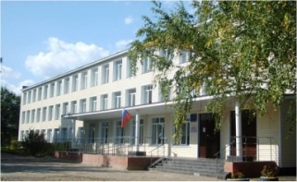

ГБОУ СОШ №2 с.Обшаровка
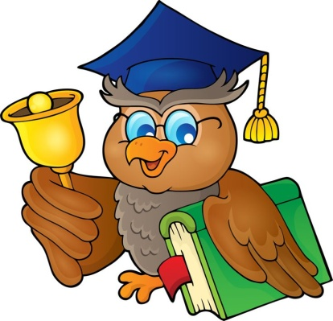

28.09.2024 г.в кафе "Апельсин"Дома детского творчества прошел муниципуальный интеллектуальный турнир "Интеллект - баттл-2024". Турнир включал две викторины :Что? Где? Когда? которые провёл руководитель интеллектуального клуба "Сократ "Лукьяненко Александр Викторович.По итогам игры наша команда ГБОУ СОШ2 с.Обшаровка заняла 3 место.
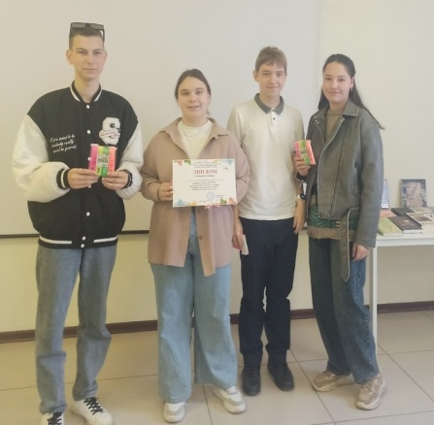
1 октября – международный день музыки.
На протяжении многих веков музыка вдохновляет и помогает нам раскрывать в себе новые таланты. Она является неотъемлемой частью быта и самовыражения людей, отражает культурные традиции и обычаи разных народов. Язык музыки прост и понятен каждому, независимо от национальности и языковой принадлежности. Неудивительно, что у этого поистине уникального языка культуры существует свой праздник.
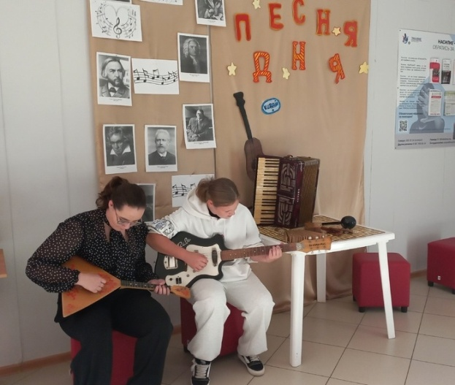
- 4 октября - Всемирный день защиты животных. В России эта дата отмечается с 2000 года.
В рамках Всемирного дня защиты животных обучающиеся нашей школы под руководством советника директора по воспитанию и классных руководителей приняли участие в акции "Мой любимый хвостатый друг".
Учащиеся разных классов поделились своими снимками и трогательными рассказами о домашних любимцах.
Каждая фотография — это история о дружбе и преданности, о заботе и любви. Наши питомцы делают нас счастливее и учат бережно относиться к окружающему миру.

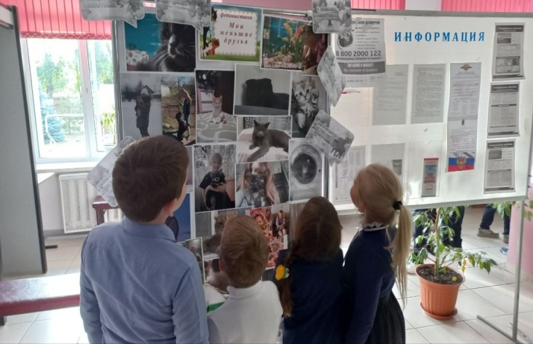
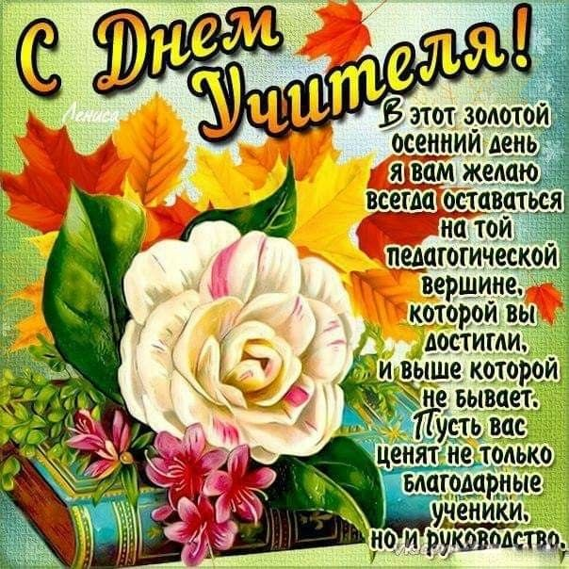
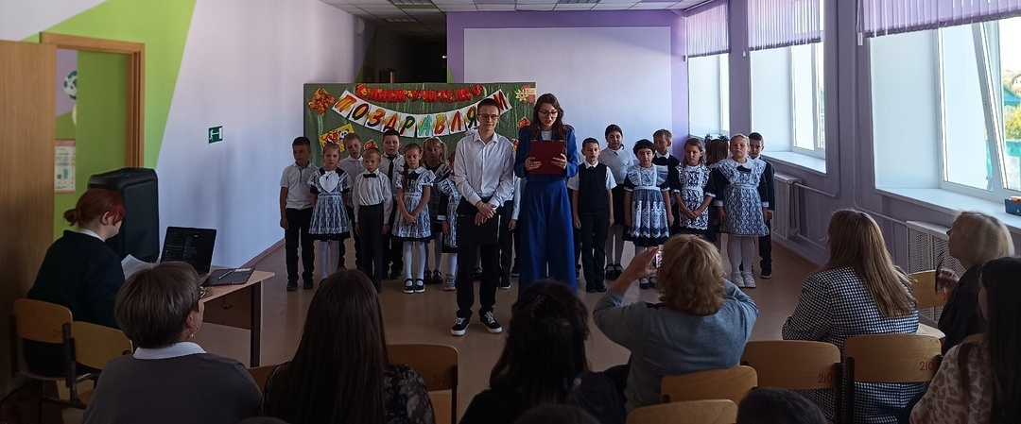
Дорогие наши учителя!
Поздравляем вас с наступающим профессиональным праздником!
Большое спасибо за то, что учили нас простым, но очень важным вещам. Благодаря вам мы умеем читать, писать и считать. Вы привили нам чувство ответственности и справедливости, научили дружить и поддерживали во всем. Крепкого вам здоровья и огромного счастья! Мы всех вас любим и ценим!
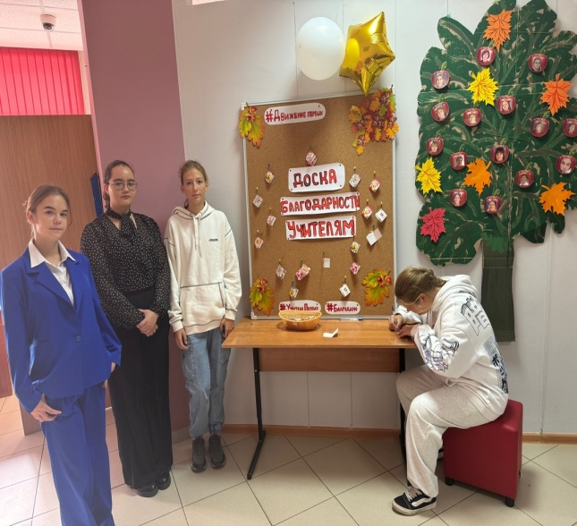
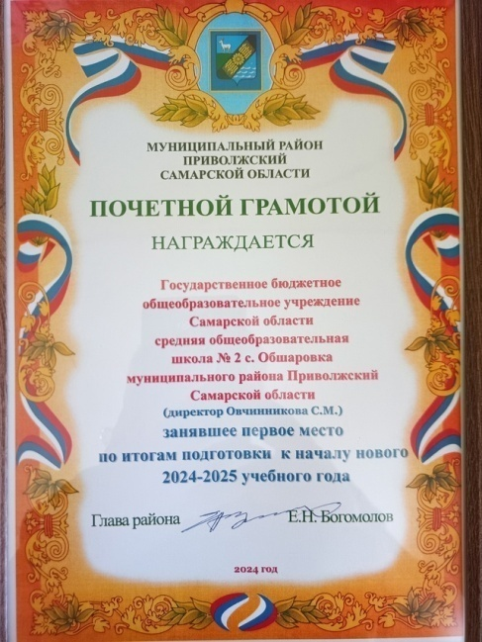
8 октября обучающиеся ГБОУ СОШ2 с.Обшаровка приняли участие в районных соревнованиях по футболу.
Заняли 3 место!
Поздравляем!
Молодцы!
В честь празднования Дня Учителя в МКДЦ с.Приволжья прошел праздничный концерт.
Педагоги района получили множество приятных добрых слов и пожеланий.
Заслуженные награды нашим педагогам школы были вручены главой муниципального района Приволжский, Богомоловым Евгением Николаевичем.
А также, ГБОУ СОШ №2 с.Обшаровка была награждена за 1 место почетной грамотой по итогам конкурса по подготовке к новому учебному году.

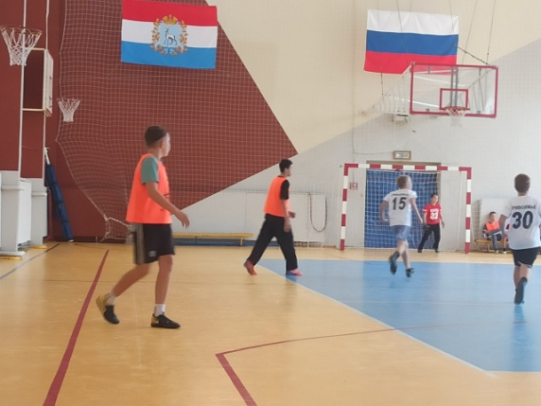
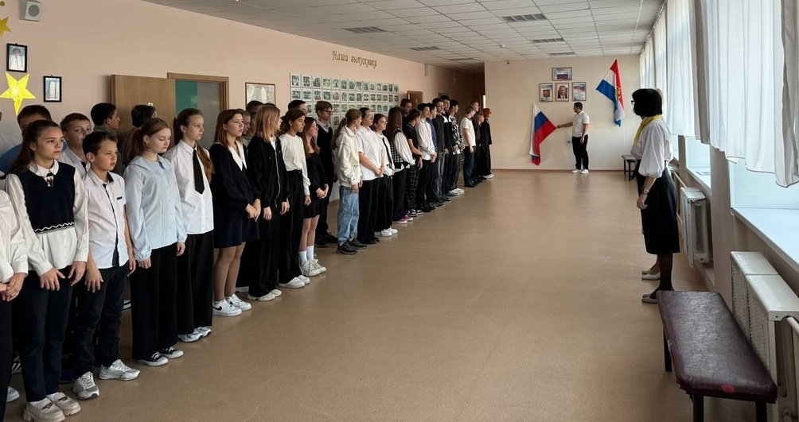
Напомнили обучающимся, что быть взрослым – это не только свобода и возможности, но и определенный набор обязанностей, которые предполагают высокую степень ответственности
Утро понедельника в ГБОУ СОШ №2 с.Обшаровка традиционно начиналось с линейки, церемонии поднятия флага и исполнения гимна Российской Федерации
Далее ребята отправились на «Разговоры о важном», которые прошли по теме «Что значит быть взрослым?»
Педагоги раскрыли понятие «ответственность», сформировали представления о том, что значит «быть взрослым». Ребята обратили внимание, что взрослыми становятся постепенно, поэтому уже младшие школьники могут воспитать в себе чувство ответственности, взаимоуважения, готовность к оказанию помощи другим.


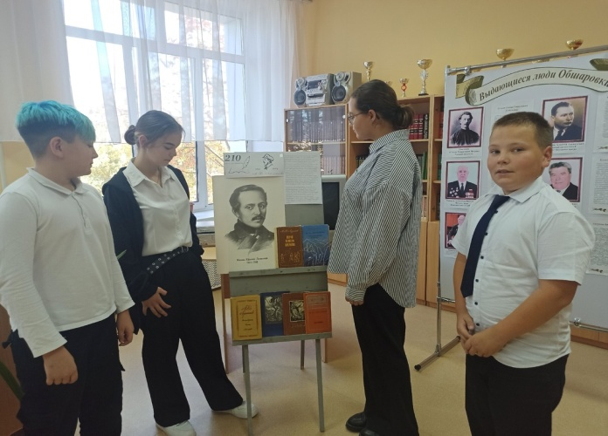
Сегодня,15октября, отмечается важная дата -210лет со дня рождения русского поэта и драматурга Михаила Юрьевича Лермонтова-"Мятежный гений вдохновенья".В честь этого события в нашей школьной библиотеке представлена книжная выставка..
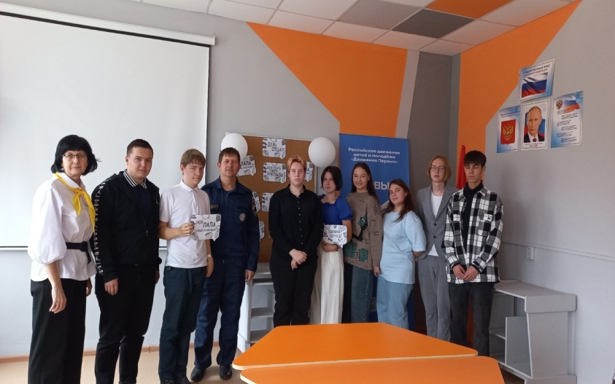
20 ОКТЯБРЯ — ДЕНЬ ОТЦА.
"Встречи с Героями"
Накануне празднования дня отца советник директора по воспитанию ГБОУ СОШ №2 с.Обшаровка с классными руководителями организовала для ребят серию уроков в рамках проекта "Встречи с Героями".
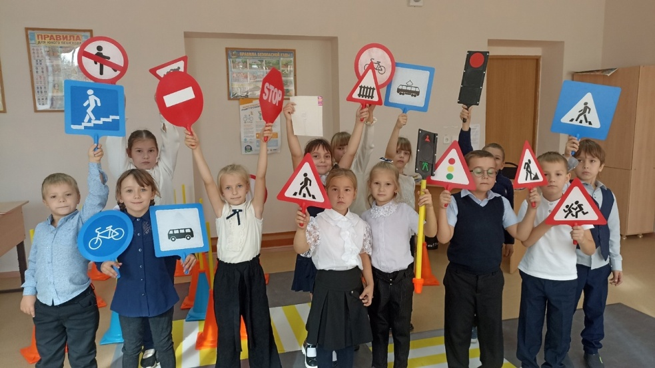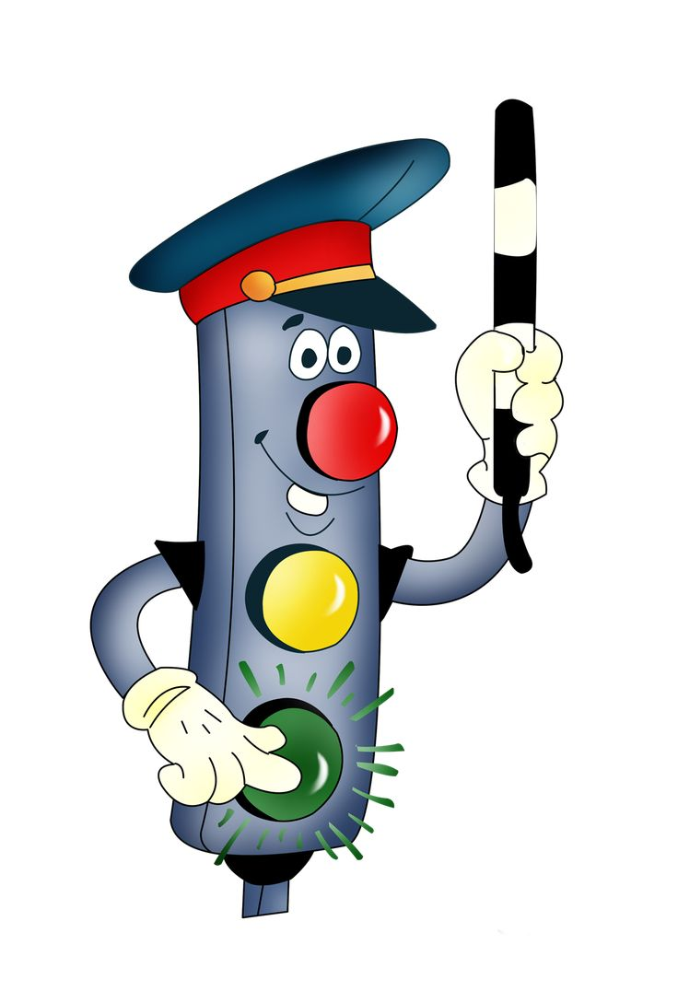

18 октября в 1 классе ГБОУ СОШ 2 с. Обшаровка прошло познавательное занятие по ПДД "Мы- юные пешеходы", во время которого ребята вспомнили правила дорожного движения, познакомились со знаками дорожного движения, а затем отобразили их в своих рисунках.

